Мавзу: Опокаларда ва ерда қўлда қолиплаш усуллари
Ўқув модул бирликлари:
1. Қолип аралашмасини турлари.
2. Қолип тайерлаш учун асбоблар
3. Стерженлар
4. Қолип тайерлаш усуллари
Қуймачилик деб эриган металлни қолипларга куйиб фасон қуймалар заготовкалар олиш технологиясига айтилади. Қуйилган металл қолипларда совугандан сунг қуймани кейинги механиқ ишлаш натижасида детал олинади.
Қуймачилик машинасозликда металлургияда станоксозликда курилишда ишлатиладиган механизм ва машиналарни деталларни тайерлашда кенг кулланилади. Металлар кесиш станокларни 80% текистил машиналарини 72% прокат станларини 68% тракторлари оғирлиги 50-60% қуйма деталлар ташкил этади.
Қуймачилик билан олинган деталлар анча арзон туради. Бошқа усуллар билан худди шундай деталлни тайерлаш бир неча бор кимматга тушиши мумкин. Бундан ташкари қуйма усули билан мураккаб шаклдаги катта деталларни ҳар хил қотишмалардан осон олиш имкони бўлади. Баозан ана шундай деталларни бошқа усуллар билан тайёрлаб бўлмайди. Қуйма деталларни оғирлиги ҳар хил бўлиши мумкин 10 грамдан 100 тоннагача .
Қуймачилик усули билан жуда маъсулиятли детал ичдан ёнар двигателларни блокларига, газ трубиналарни лопоткалари мой насосларини корпуслари станокларининг станиналарини ва бошқаларни олиш мумкин
Ундан ташқариқуймачилик билан олинган деталларни аниқлиги ҳам етарли бўлиб, ўлчамларини четга чиқиши ± 0.25 ±0.50 мм 100 узунликка.
Қуймани Пўлатдан, чўянлардан, алюминий қотишмалардан магний, титан, мис ва бошқалардан олинади.
Машинасозликдан кенг кулланиладиган буюмлар асосан Пўлат ва чўянлардан қуйилади.
Қуйма олиш бир нечта технологик операциялардан этапларни йиғиндисидан иборат бўлиб, уларга:
Модел комплектларини тайерлаш
Қолип ва стерженлар учун қолип ва стержен аралашмасини тайёрлаш
Стерженларни тайёрлаш ва қуритиш.
Қуйиш ускуналарини тайёрлаш.
Моделп бўйича қолип тайёрлаш
Металлни эритиш ав қолипга қуйиш
Қуймани совутиш, тозалаш ва назорат килишдан иборат. Метални қуйиш учун қолиплар бир мартали ёки доимий бўлади.
Бир металлни қолиплар аралашмадан тайёрлаб, бир марта қуйма учун яроклидир. Доимий қолиплар одатда металдан тайёрланиб уларда кўплаб қуймалар олинади.
Босим билан марказдан қочирма куч билан қуйма олиш асосан доимий қолиплари билан бажарилади. Модел деб, метални қуйиш учун тайёрланган буюмни нусхаси бўлиб, детални чизмаси бўйича ҳар хил материаллардан, металлдан, қаттиқ ёғочдан тайёрланади. Металлар бир бутун еки йигма бўлади. Агар қуйма содда бўлса, бир бутун қилинади. Йиғма моделларни қисмлари бир-бирига тириомлар ёрдамида ёки елимлаб йиғилади.
Ёғоч моделларни намдан сақлаш учун улар бўялади.. Кўл ҳолда моделлар ҳар хил рангга бўялади, ўша ранг билан қанақа металл қуймасини ҳам ақинланади.
Шуни ҳам айтиш керакки, моделлар анча мустаҳкам бўлиши керак, чунки прессловчи машиналар зичлагич билан урилади, шунинг учун ана шундай зарбага қаршилик қила оладиган бўлиши керак. Кўплаб буюм қуйиш учун автоматик машиналарда моделлар металл қотишмалардан тайёрланади. Кулранг чўян, алюмини ва мис қотишмасидан қоида бўйича ҳар қандай суюқ металл ва қотишма қотгандан сўнг чўкади.
Чўкиш миқдори металл ва қотишмани турига боғлиқ, шунинг учун моделлар буюм ўлчанади салга қотадиган бўлиши керак.
. Стержен. Ичи бўш, тешик, чуқуроқ қуймалар қуйиш учун ишлатиладиган элемент бўлиб, стерженларни махсус стержен яшикларида тайёрланади ва стержен яшиги деб аталади. Стержинлар қолипни ичига жойлаштирилади.

Қолип аралашмасинин турлари
Қуйиш цехлари жуда кўп миқдорда қолип ва стержен материаллари керак бўлади. Одатда 1 кг қуйма олиш учун 5-12 тонна қолип аралашмаси керак. Шунинг учун ҳар қайси қуйиш цехи ёнида махсус қолип аралашмаси тайёрлайдиган цех бўлади.
Қолип материаллари қутитилади, майдаланади, эзилади. Материалларни аралаштириш катта аҳамиятга эга. Қолип аралашмаси вазифаси бўйича қоплама уст қисмини тўлдириш учун хизмат қилади.
Қумдонлари соз тупроқ, сув, мой бир-бирлари билан қанча яхши аралашган бўлса, аралашма шунча сифатли бўлади.
Қолип аралашма вазифасига кўра: 1. Қоплама (қолипни устки қисмини тўлдириш учун) 2. Тўлдирувчи. 3. Умумий қолип аралашма.
Метал турига қараб: чўян қуймалар учун, Пўлат қуймалар учун, метал қотишмалари учун. Қоплама қолип аралашма қалинлиги 20-30 мм бўлиб, моделни устки қисмига солинади ва оғир шароитда ишлайди, яони метал билан контактда туради. Шунинг учун ўтга чидамли мустаҳкам бўлиши керак.
Қум ва соз тупроқдан тайёрланиб, ишланган қолип аралашмаси қушилмайди ва умумий қолип аралашмасини 10-15 % ташкил этади.
Моделни устки қисмини тўлдирувчи аралашма, асосан ишланган аралашма бўлиб, озроқ янги қолип аралашмаси қушилиб опока тўлдирилади.
Механизациялашган қуйма цехларда кўплаб қуйма олиш учун моделни устки қисмини ҳам, опокаларини тўлдириш учун ҳам умумий қолип аралашмаси ишлатилади. Асосан ишланган аралашмадан иборат бўлиб, озроқ қум ва соз тупроқ қўшилади, қайта ишланиб тайёрланади.
Пўлат қуймалар олиш учун ишлатиладиган қолип материали чўян ва рангли металлар учун ишлатиладиган қолип аралашмасиникидан юқори температурага чидамли, яхши газ ўтказадиган, пухта ва мустаҳкам бўлиши керак.
Магнит қотишмаларида қуйма олишда қолип материалига алохида хусусият бўлишини талаб этади. Чунки магнит нам қолип аралашмаси таркибидаги сув билан реакцияланиб МгО ни ҳосил қилади ва водород ажраши мумкин. Шунга кўра магнит қотишмаларидан қуйма олишда қолип материалига 0,25-1 % борот кислотаси, 0,25-3% олтингугурт порошоги ёки 6-10% фторли моддалар қўшилади. Бунда суюқ металл қолип материалига текканда, унинг таркибидаги С ёниб, газ ҳосил қилади ва суюқ металл билан қолип материали орасида газ парда вужудга келиб, суюқ металлни қолип материалига тегишидан сақлайди.
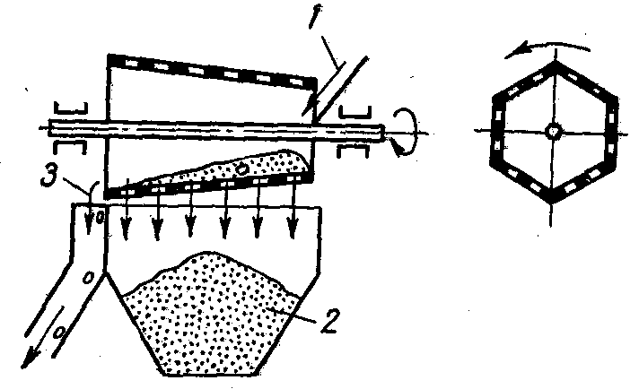
расм. Қум ва гилни ғалвирлаш машинасини схемаси.

Карердан олиб келинган қум махсус барабанли машинага солиниб, ифлюс ва чанглардан тозаланади. (расм)
1-Қум.
2-Тоза қум.
3- Ифлослар.
Гил тупроқ эса тозалаб, қуритилиб, майдалагич машиналарга солиниб, майдалаб ун қилинади. Қум ва гил махсус машиналарда қориштиргич ва югурдакли машиналарда боғловчи материал қушиб аралаштирилади. (3-расм.)

расм қолип аралашмасмни қориштирии машинасини схемаси
Қолип материалини суюқ металл тегиб қуйишидан сақлаш учун майдаланган тошкўмир, графит ва тупондан юпқа қилиб қолипни юзасига сепилади. Бу юпқа қатлам металл теккан вақтда ёниб газ ҳосил қилади ва металлни қолип аралашмаси донларига тегишдан эхтиёт қилади.
Қўшиладиган органиқ моддалар 2-3%ташкил этиб, стержен юзига ҳам сепиади.
Чўян қуймаларни юзи силлиқ бўлишлиги учун майдаланган кўмир графит ва писта кўмир кўшилади. ёки стерженни юзини кўритишдан олдин буялади.
Аралашма хусусияти ва состави қолип ва стерженларни тайёрлаш хусусиятига қараб ҳар хил бўлади.
Мисол: чўян қуйма олиш учун: 50-90 % ишланган аралашма, 22-50 % янги қум ва соз тўпроқ 3-6 % кумир майдаси ва тўпондан иборат бўлиб, намлиги 4-8% қоплама аралашмаси пўлат қуйма олиш учун 92 % қум, 8 % соз тўпроқ.
Рангли қотишмаларни олиш учун 60-80 % майда қум 30 % соз тўпроқдан иборат. Стерженни тайёрлаш учун 97 % гача қум, 3 % соз тўпроқ ва боғловчи материаллардан иборат.
Қориштиргич иши. Ҳамма компонентлар қориштиргич камерасига тушади ва шуни ёрдамида аралаштирилади. Аралашма қориштиргични пастки камерасига тушганда кранлар орқали сув бериб намланади ва яхшилаб қориштирилади ва тайёр қолип аралашмани қабул қилиб олинади. Машинани иш унуми 50 м³/соат. Амалиётда гилтупроқни сувдаги эритмасини, аталасини аралашмага қуйиш мумкин.
Қолип тайёрлаш.
Қолипни қўлда ва машинада тайёрланади.Қўлда тайёрланадиган қолиплар буюмни ўлчамларини аниқ олиш қийин, шуни учун бу усул билан кейинчалик механиқ усул билан ишланмайдиган қуймалар олинади. Шу билан бирга иш унуми ҳам жуда кичкина. Машина билан қолип тайёрлаш энг унумли бўлиб, кўп оғир ишлар механизмлар билан бажарилади. Қолип аралашмаси зичлаш моделни олиш ва хакозолар. Қўлда қолиплаш оз миқдордаги буюмларни қуйишда ишлатилади. Майда, ўртача ва баозан йирик қолиплар опокаларда тайёрланади. Йирик қолиплар баозан ерни ўзига очиқ ва ёпиқ усуллар билан тайёрлаш мумкин.
расм Опока.
Опока чўян ёки пўлатдан, баозан ёғочдан тайёрланган махсус рамадир. Опокаларни бир-бирига болтлар ёки штирлар билан маҳкамланади. Тўпроқни яхши ушлаб туриш учун ички томондан қовурғалар бўлади.

Қолип тайёрлаш усуллари
Қуймани ўлчамлари, шаклига ва мураккаблигига қараб: ажралмас моделни икки опокага қолиплаш, ажралма моделни икки опокага қолиплаш. Опокасиз тўпроққа, тўрпроққа битта юқори опока билан қолиплаш ва хакозолар.
Ажралувчи моделни икки опока қолиплашни битта мисол билан кўриб чиқайлик. Маолумки қолип модел бўйича тайёрланиб, моделни қуйма чизмаси асосида ишлаб чиқиб, станоклардан тайёрланади. Қолип тайёрлаш асбоблар ёрдамида тайёрланади. Қолип тайёрлаш учун керак бўладиган асбоблар:
қул тромбовкаси
карасик каналларни очиш учун, юзаларни текисланади.
Крючок қолип ичидаги тукилган тўпроқларни чиқариш учун
Гладилка қолипни силлиқлаш учун.
Душнин- қолипда газ чиқиши учун тешикча ҳосил қилиш.

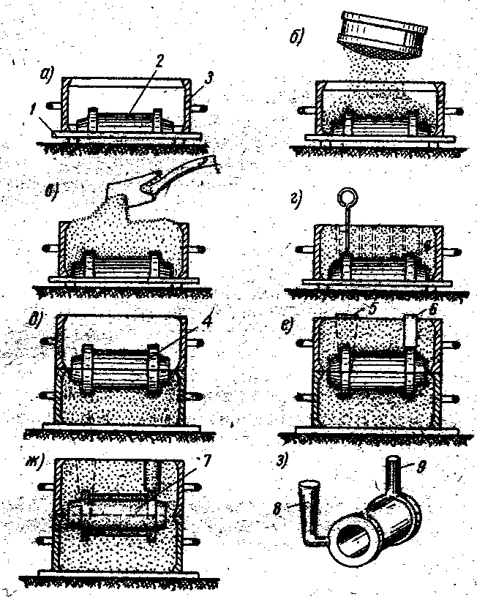
5-расм Қолип таёрлаш жараёнини эскизлари.
Ичи буш қуймалардан ажралма моделлар ёрдамида иккита опокага қолипланади.
Моделни биринчи яримини модел ости плиткага жойлаштирилиб опока қулоғи пастга қилиниб ўрнатилади. Моделни юзи қолип аралашмаси билан ёпишмаслиги учун модел юзига кварц қуми ёки графит кукуни сепилади. Сунг қолип аралашмаси билан тўлдирилади. Қолип аралашмаси зичлагич ёрдамида яхшилаб зичланади. Ортиқча аралашма линейка ёрдамида сидириб тозаланади. Қолипни биринчи ярмида душник ёрдамида газ ўтказувчи каналлар қилинади. Сўнг қолипни биринчи ярми 180 ⁰ бўрилади ва иккинчи опокани қулоғини остига қилиб штирлар ёрдамида остки опокага бирлаштирилади. Қолипни юзи унланади ва кукун элементларини моделлари жойлаштирилади. Сўнг қолип аралашма билан тўлдирилиб, қолип аралашма яхшилаб зичланади, ортиқча қолип аралашмаси сидирилиб олиб ташланади ҳамда душник ёрдамида газ ўтказувчи каналлар ҳосил қилинади. Энди қуйиш системасини модели олиб қўйилади ва қолипни иккинчи ярми 180 ⁰ га буриб ерга қуйилади. Қолипдан моделлар қуйилмаси системасини қолган қисми махсус асбоблар ёрдамида ажратиб олинади. Моделни ажратишда уни системаси ёғоч болғача билан урилиб, модел чеккалари сув билан намланиб, чиқарилади. Агарда қолип қирралари ва бурчаклари бузилган бўлса асбоблар билан кичик таомирланади. Қолипларни ёғишдан олдин ярим қолиплар уртасида стержен ўрнатилади ва қолип булаклари бириктирилади. Қолип булакларини бириктиришда эхтиёткорлик зарур. Қолипни вертикал, туширмасдан аста-секин, бириктириб уни силжитмаслиги учун қолип булаклари шитирлаб улар бириктирилиб қуйилади.
Тайёр қолипга метал қуйиш мумкин. Опокасиз тўпроқларда қолип тайёрлаш учун цехда алоҳида майдон бўлиб, мойни тупроғи олиб ташланади ва унга қолип аралашмаси билан тўлдирилади. Қолип аралашмаси устидан модел жойлаштирилиб, уни ёғоч болғалар билан аралашмага яхшилаб зичланади.
Сўнг модел асбоб ёрдамида аста-секин вертикал ҳолатга кўтарилиб олинади. Ерда моделни шакллари ва ўлчамларидек бўшлик ҳосил бўлади.

расм. Ерда қолиплаш усули.

Қолипни чекка қисмида ариқча ва ўйиқча ҳосил қилинади. Ундан тайёр қолипга суюқ метал қуйилади. Бу усулда конструкцияси содда заготовкалар олинади.
1.суюқ метад қуйиш учун чуқурча
2.каналча
3.линейка
4.модел
5.ортиқча метал учун чуқурча
6. ҳаво канали 6-расм. Ерда қолиплаш усули.
Очиқ тўпроқда қолип тайёрлашда полни текис бўлишилиги, аралашмадан газларни яхши чиқиб кетиши катта аҳамиятга эга. Баозан катта мураккаброқ қуймани олиш учун қолип аралашмасини остига 50-80 мм қалинликда коксдан тўшама солинади ва туби орқали атмосфера билан алоқа қилинади. Натижада қолипни чуқурроқ қисмидаги газларни чиқиб кетишига имкон бўлади.
Ерда қолип тайёрлаш қуйидаги тартибда тайёрланади. (6-расм)
А) моделни биринчи яримини модел ости плитага қуйилиб, алоқа ўрнатиш ва унлаш.
В) опокани қолип аралашмаси билан тўлдириш.
Г) қолип аралашмасини зичлаш ва ортиқча қолип аралашмасини сидириш.
Д) қолипни биринчи яримини 180 ⁰ буриш
Е) моделни иккинчи яримини моделни биринчи яримига ва куйим системасига моделни ўрнатиб унлаш.
К) опокани қолип аралашмаси билан тўлдириш ва зичлаш
И) қолипни иккинчи булагини, биринчи бўлагидан ажратиш ва модел булакларини ва қуйим системаси моделларини олиш
Н) қолип булакларини ёғиш.
Агарда қуймада тешик бўлса, қолип булакларини ёғишдан аввал стержен ўрнатилади.
Машинада қолип тайёрлаш.
Машина ёрдамида қолиплаш, қўл билан қолиплашни тобора сиқиб чиқаряпти. Машина қолиплаш ёки қолиплаш машиналари иш унумини кескин оширади.
Машинада қолиплашни қуйидаги турлари мавжуд:
Қолип аралашмасини прессловчи. Юқорги ва остки қисмидан
силкитувчи қолиплаш машинаси-аралашмани силкитиш билан зичлайди.
Қум отар машиналари-аралашмани порцияларини катта тезликда отиб зичлайди. Бундай машиналар билан катта қолиплар ва йирик стерженлар тайёрланади.
Автомат ва ярим автомат қолип тайёрлаш машиналари.
Қуйиш саноатида кенг тарқалган машинада қолиплаш усулларидан бири пневматик прессловчи қолиплаш машинаси бўлиб, қисилган ҳавода ишлаб, берилаётган ҳавони босими 5-7 атм га тенг.
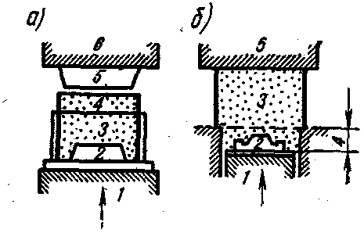
расм. Қолип аралашмани юқоридан ва пастдан зичлаш схемаси

1-Модел ости плитка.
2- Модел.
3-Қолип аралашма.
4-Қўшимча рама.
5-Калодка.

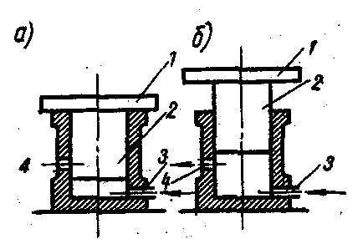
расм Қолип аралашмани силкитиб пресловчи машина
Кейинги вақтларда пневматик силкитиш пресслаш машиналари кўплаб қўлланилмоқда. Ҳар хил ўлчамдаги ва қувватда чиқарилмоқда. Машина ўзини иҳчамлиги билан алоҳида ўринда туради. Ҳаммаси бўлиб машинани органи 25-100 мм га кўтарилади ва тушади. Преслаш опокада тўлдирилган аралашмани силкитишга асосланган. Силкитиш сони бир минутда 8 дан 80 гача бўлади. Агар силкиш сони оз бўлса, аралашма яхши зичланмайди, катта бўлса қолип ёрилиб, бузилиб қолади. Агар тушиш қисми оғирлиги 500 кгдан оғир бўлса, урилишни юмшатиш учун пружина амаризатор ўрнатилади.
Цикл ҳар 10-20 марта қайтарилади. Поршенга модел плитаси ва опока ўрнатилган бўлиб, опока опока тўлдирилган аралашмани зичлаш қуйидагича бажарилади: ҳаво шланги орқали силкитувчи поршен остига 5-6 атм ҳаво берилади. Ҳаво кучи тасирида силкитувчи поршен плита модел ва опока билан биргаликда юқорига кутарилади. Поршен чиқариш тешик рўпарасига келган вақтда ҳаво ташкарига чиқиб, силкитиш поршен остида босим камаяди ва масса оғирлиги билан пастга тушади. Жараён яна қайтарилади. Поршен остидаги пружина амартизация вазифасини бажаради. Қум отиш машинасида катта ва жуда катта мураккаб қолипларни тайёрлашда қулланилади.
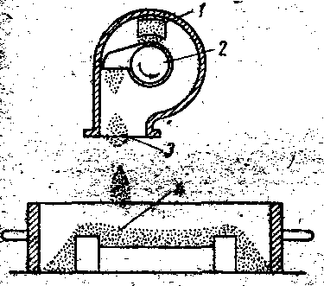
9-расмҚумотар машинаси галовка сини схемаси.
1-Транспортёр.
2-Лопос.
3-Қолип аралашмасини порцияси.
4-Модел.
Жараён автоматлаштирилган ва механизациялаштирилган. Машинани асосий иш қисми головка бўлиб, унда айланувчи ковшлар бўлиб, крествиннада катта тезликда айланадилар. Головкага транспартёр ёрдамида тухтовсиз қолип аралашмаси келиб туради. Катта тезликда уни пастга опокага отадилар ва қолип зичлашиб тайёр бўлади. Головкага кундаланг ва бўйлама йўналишда ҳаракатланиб, қолип ҳамма бурчакларини қолип аралашмаси билан зичлай олади.

